ภาพถ่ายวิทยากรในการฝึกอบรมโครงการสามวัยใส่ใจสุขภาพสานสัมพันธ์ครอบครัว
วันที่ 9 พฤษภาคม 2567
ณ หอประชุมองค์การบริหารส่วนตำบลหนองระเวียง

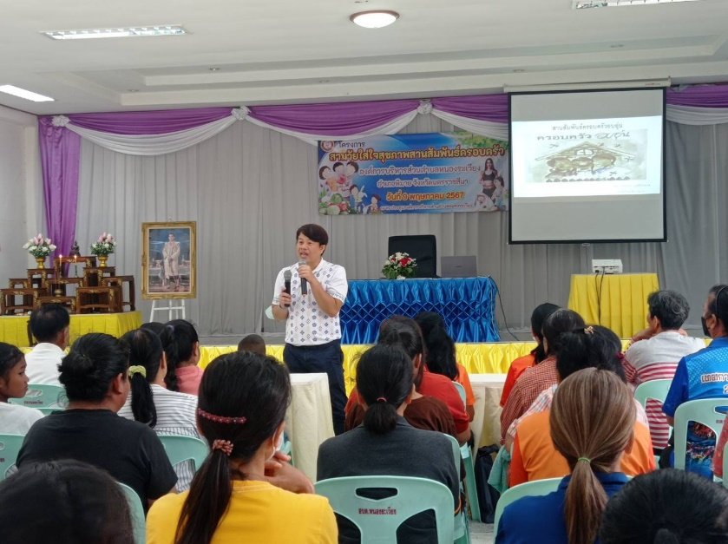

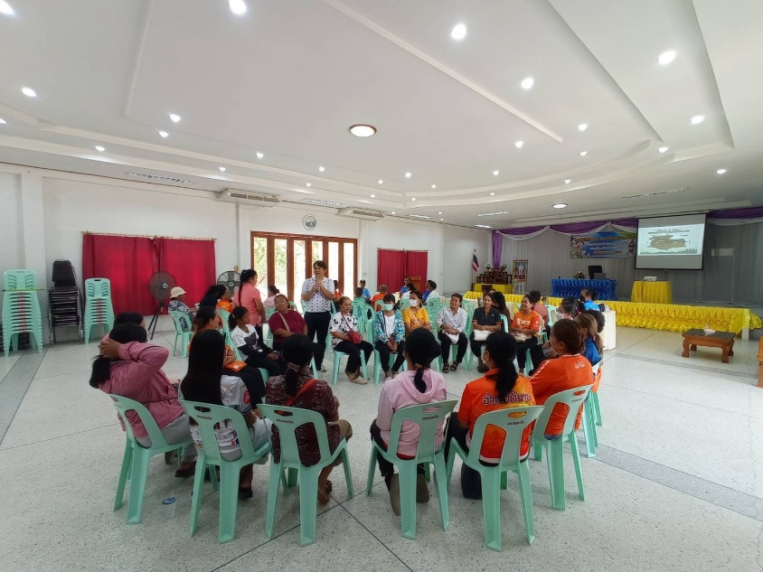

ภาพถ่ายวิทยากรในการฝึกอบรมโครงการสามวัยใส่ใจสุขภาพสานสัมพันธ์ครอบครัว
วันที่ 9 พฤษภาคม 2567
ณ หอประชุมองค์การบริหารส่วนตำบลหนองระเวียง

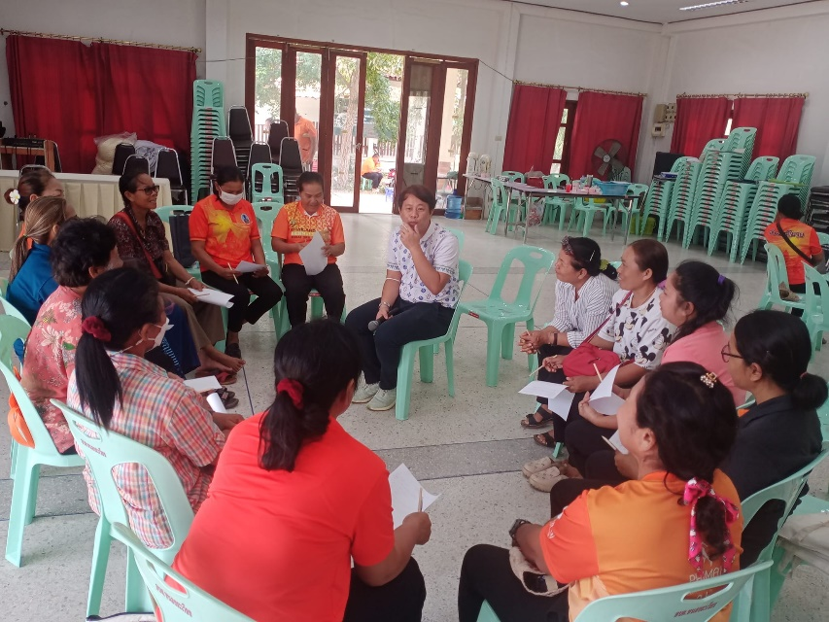

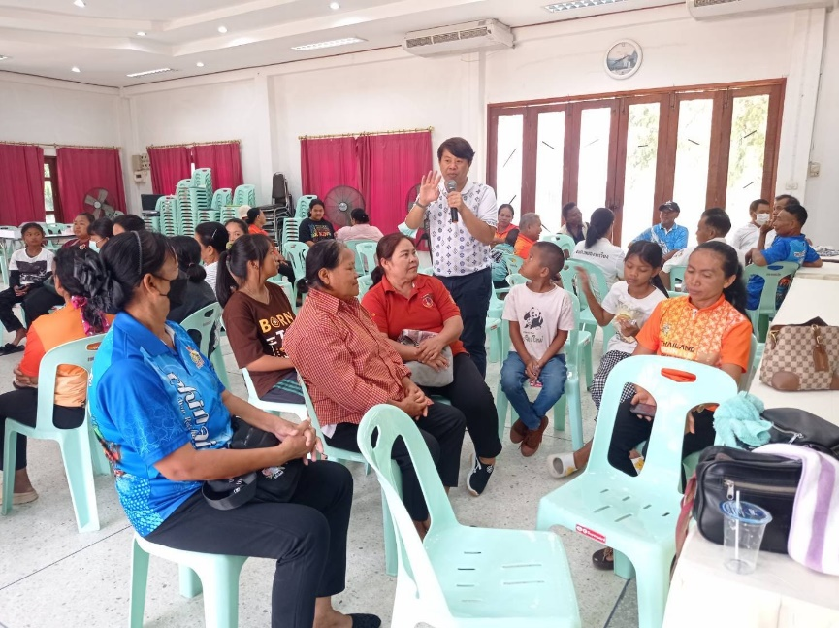

ภาพถ่ายกิจกรรมในการฝึกอบรมโครงการสามวัยใส่ใจสุขภาพสานสัมพันธ์ครอบครัว
วันที่ 9 พฤษภาคม 2567
ณ หอประชุมองค์การบริหารส่วนตำบลหนองระเวียง

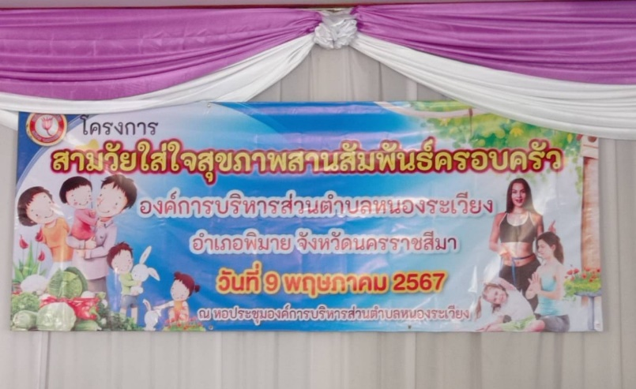
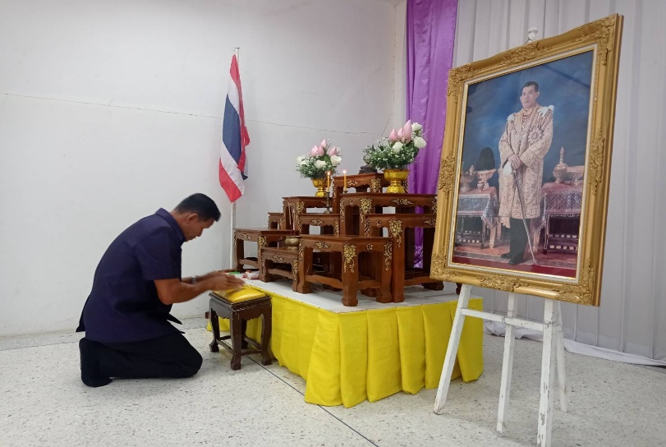
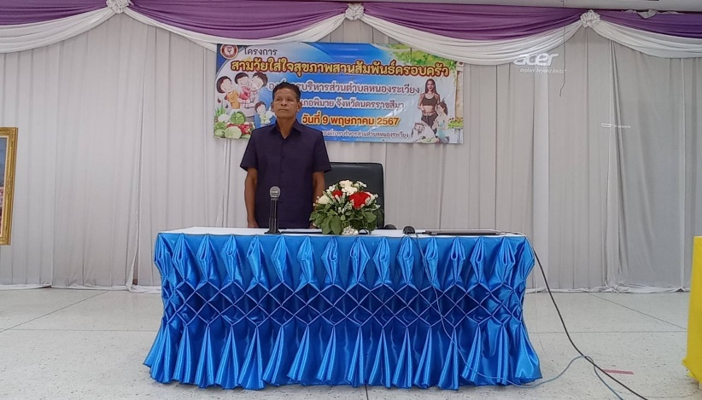

ภาพถ่ายกิจกรรมในการฝึกอบรมโครงการสามวัยใส่ใจสุขภาพสานสัมพันธ์ครอบครัว
วันที่ 9 พฤษภาคม 2567
ณ หอประชุมองค์การบริหารส่วนตำบลหนองระเวียง

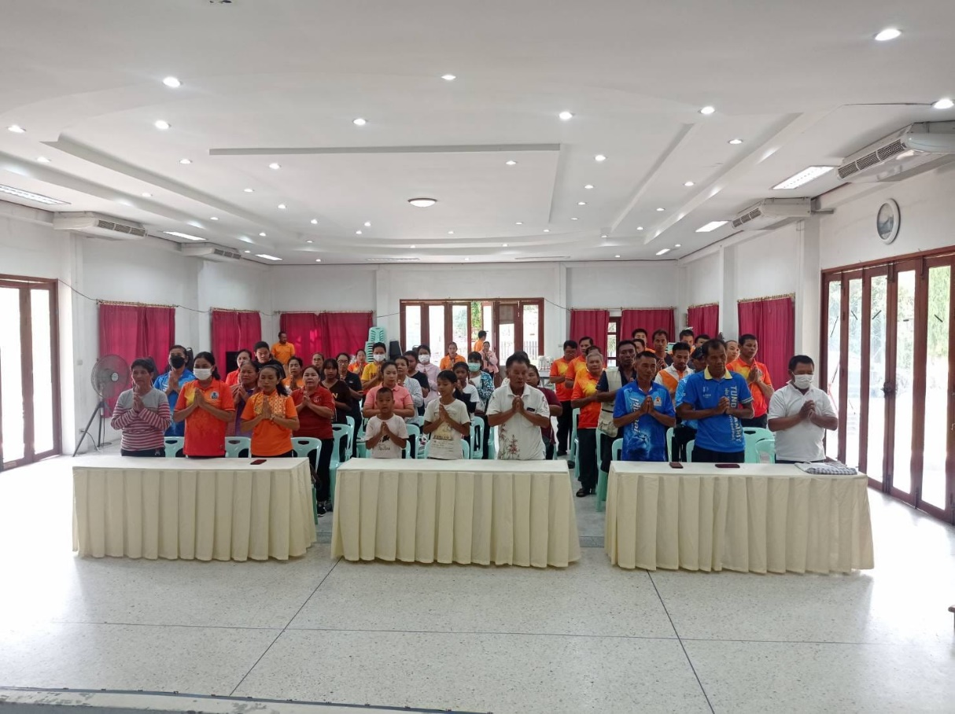

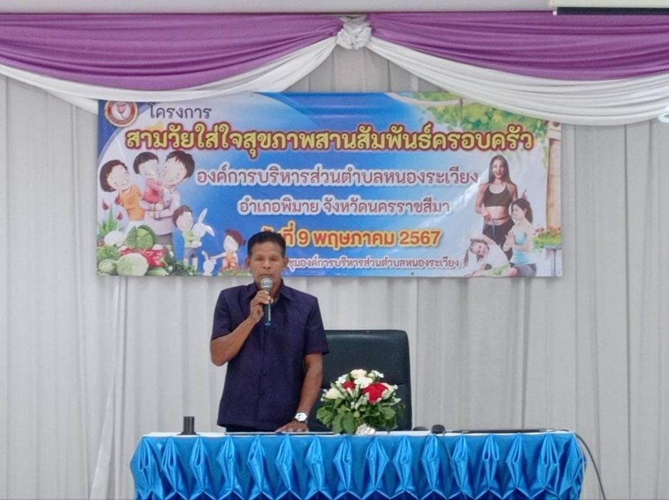

ภาพถ่ายกิจกรรมในการฝึกอบรมโครงการสามวัยใส่ใจสุขภาพสานสัมพันธ์ครอบครัว
วันที่ 9 พฤษภาคม 2567
ณ หอประชุมองค์การบริหารส่วนตำบลหนองระเวียง

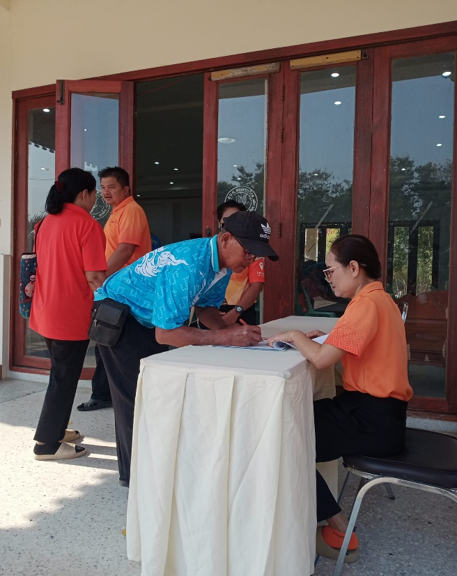

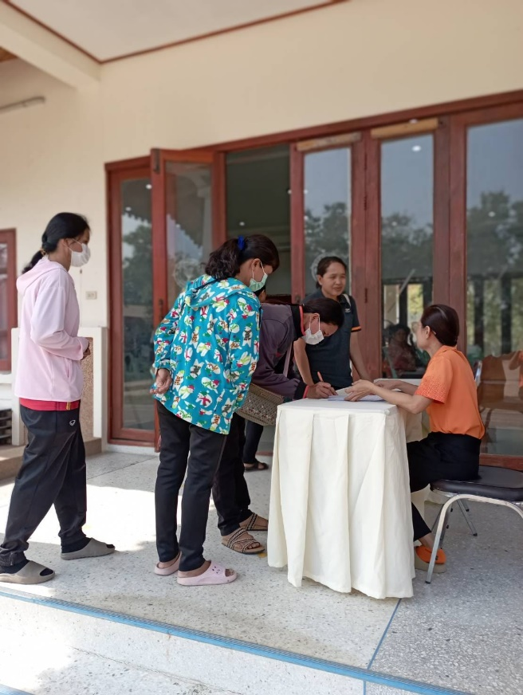

ภาพถ่ายกิจกรรมในการฝึกอบรมโครงการสามวัยใส่ใจสุขภาพสานสัมพันธ์ครอบครัว
วันที่ 9 พฤษภาคม 2567
ณ หอประชุมองค์การบริหารส่วนตำบลหนองระเวียง

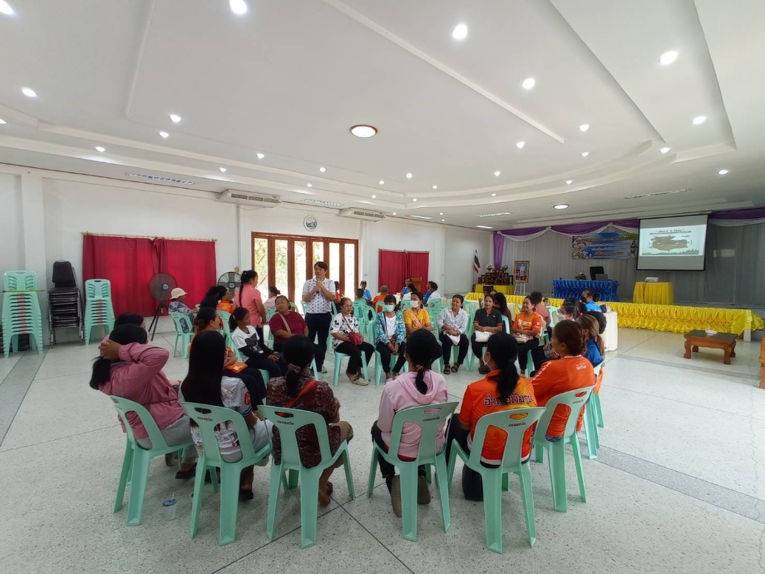
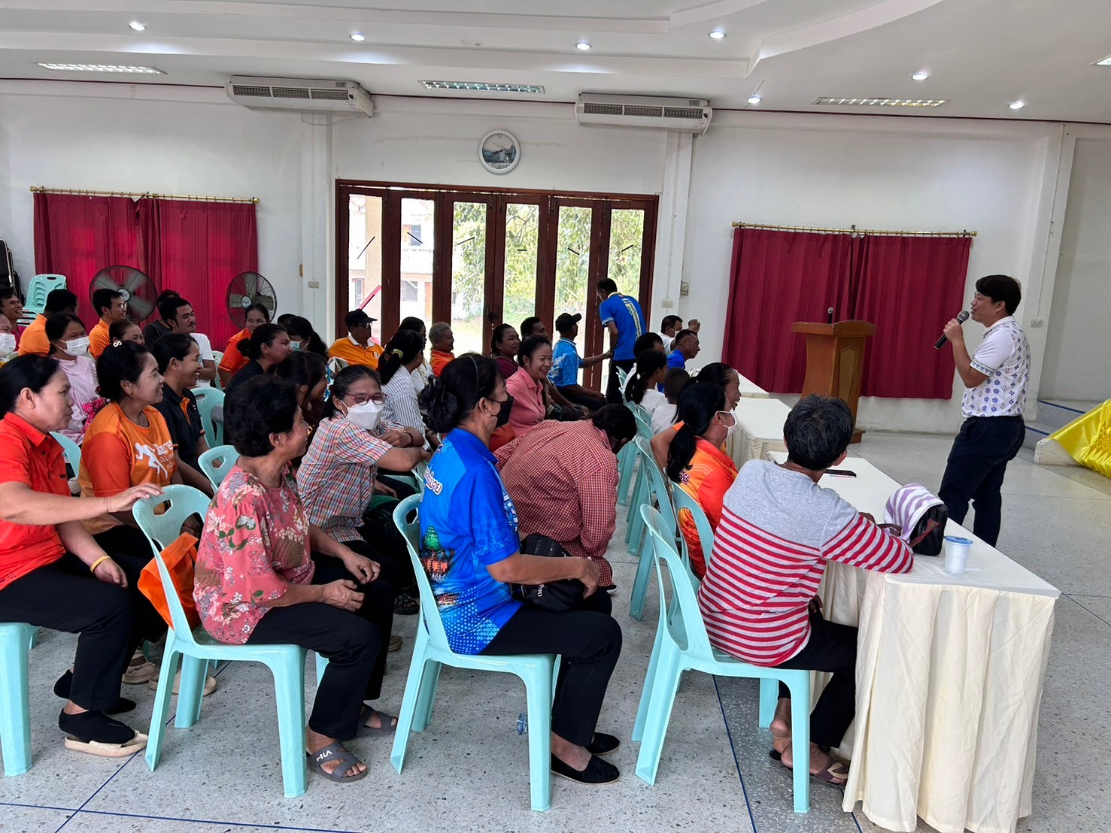

ภาพถ่ายกิจกรรมในการฝึกอบรมโครงการสามวัยใส่ใจสุขภาพสานสัมพันธ์ครอบครัว
วันที่ 9 พฤษภาคม 2567
ณ หอประชุมองค์การบริหารส่วนตำบลหนองระเวียง

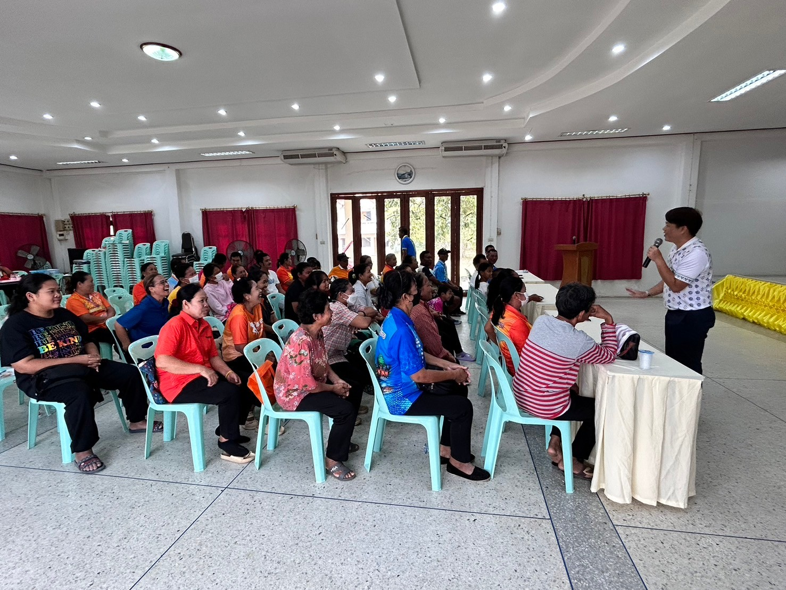

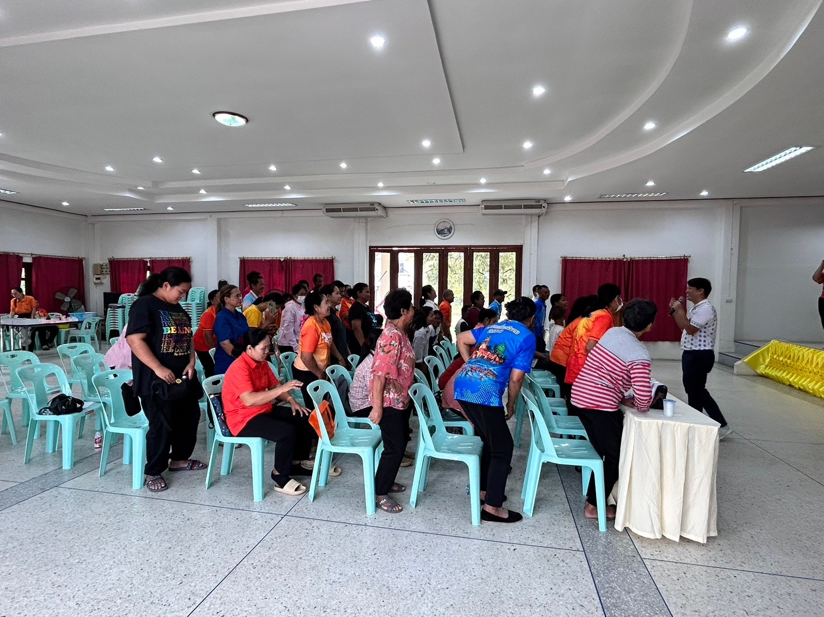

ภาพถ่ายกิจกรรมในการฝึกอบรมโครงการสามวัยใส่ใจสุขภาพสานสัมพันธ์ครอบครัว
วันที่ 9 พฤษภาคม 2567
ณ หอประชุมองค์การบริหารส่วนตำบลหนองระเวียง

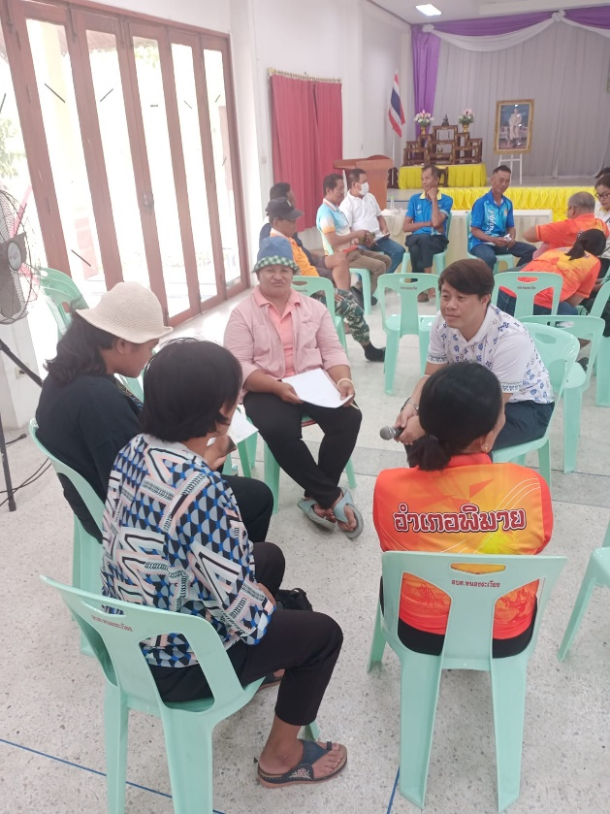

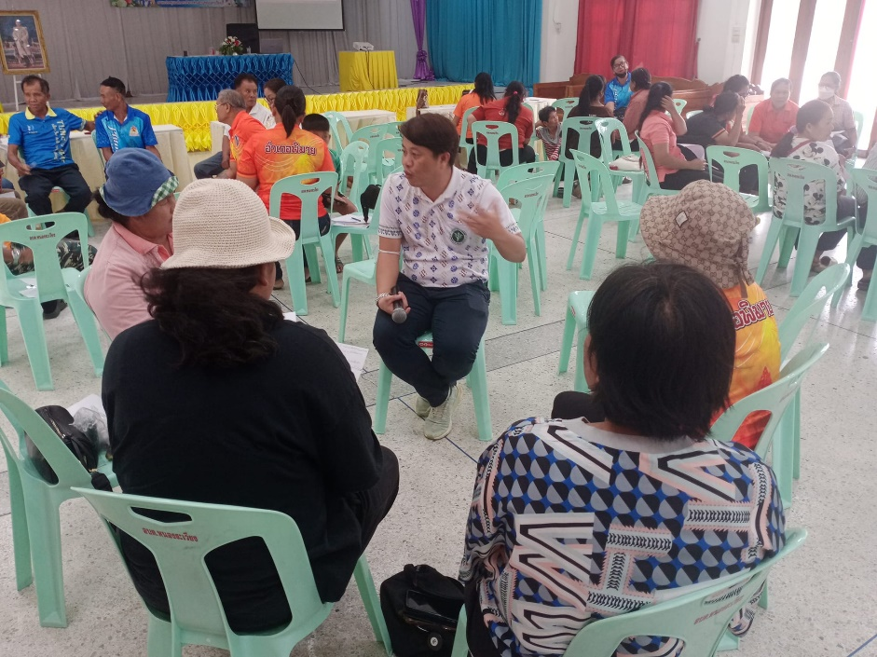

ภาพถ่ายกิจกรรมในการฝึกอบรมโครงการสามวัยใส่ใจสุขภาพสานสัมพันธ์ครอบครัว
วันที่ 9 พฤษภาคม 2567
ณ หอประชุมองค์การบริหารส่วนตำบลหนองระเวียง

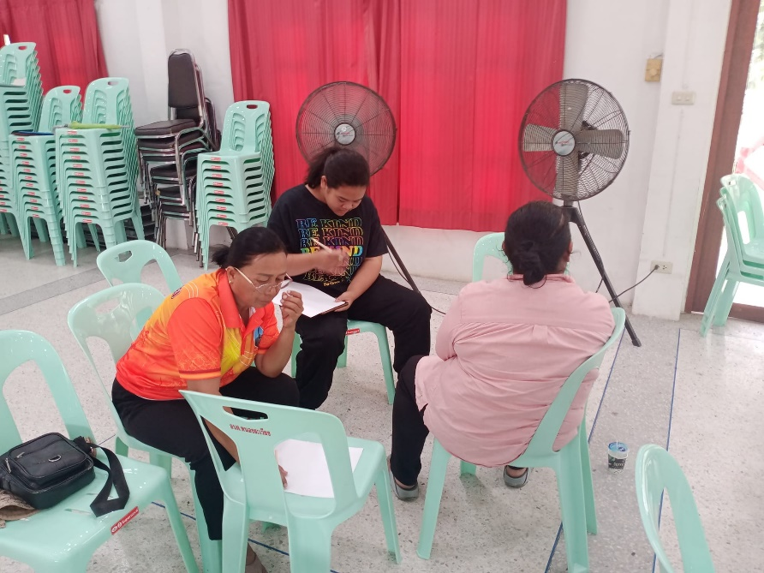

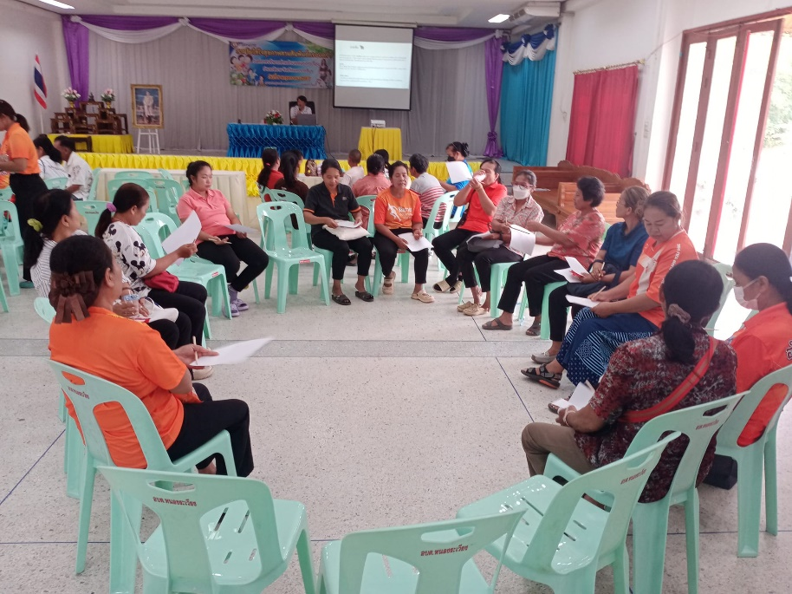

ภาพถ่ายอาหารว่างและเครื่องดื่มในการฝึกอบรมโครงการสามวัยใส่ใจสุขภาพสานสัมพันธ์ครอบครัว
วันที่ 9 พฤษภาคม 2567
ณ หอประชุมองค์การบริหารส่วนตำบลหนองระเวียง

